「臺大藥學永續發展基金」認捐單
Pledge Form for NTU School of Pharmacy Endowment Fund Account

填表日期：_______________
捐款幣別 | □臺幣  □美金  □其他：________ | 捐款方式 | □一次捐款  □每月捐款，_______元，共___月  起始時間：____年____月  □每年捐款，_______元，共___年  起始時間：____年____月
捐款總金額

姓 名 |  | 簽 章
身 分 | □ 藥學校友：藥學系_________屆； 或藥學所/臨藥所________ 入學  □ 教職員工 □ 其他：_________
電子信箱
聯絡地址
連絡電話
(或手機)
- 感謝您對母系的愛心，本「認捐單」僅作為捐款意向紀錄之用，您的捐款芳名將銘記水森館捐款感謝牆中，見存傳承與奉獻之情
- 捐款牆名單登載以2020.12.31為第一階段，收到之入帳捐款金額為列入之依據；以後逐年持續更新
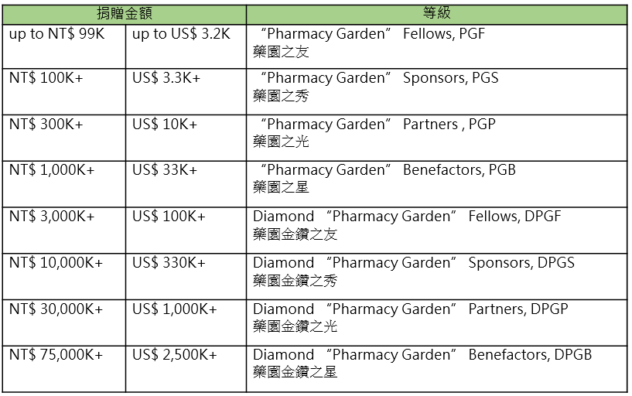
- 捐款請另填覆臺灣大學指定予「臺大藥學永續發展基金專款」之捐款單，依法有捐款抵稅優惠。捐款方式與捐款單下載請詳臺大藥學院永續捐款官網：http://sp.mc.ntu.edu.tw/sopPage.php?&myrub=donation

